Chers parents, chers enfants, bonjour à tous !

Journée du lundi 8 juin.

Bon courage à tous ! J’attends votre travail sur la boite mail et vos commentaires sur le blog !
À suivre le programme et sur un autre document vous trouverez le corrigé.

- Français (littérature, vocabulaire, conjugaison)
- Mathématiques (multiplications)
- Histoire (partie 1)
- Hermès

FRANÇAIS (littérature, vocabulaire)
Voici un texte incomplet de Bernard Friot
« Un éléphant jouait tranquillement aux billes. Survint un tigre affamé qui avala l'éléphant avec un peu de sauce tomate. Une antilope, bonne cuisinière, dévora le tigre en pot-au-feu. Un ouistiti avec cravate et chapeau melon grignota l'antilope rôtie à la broche. Un rat acrobate engloutit le ouistiti à la croque-en-sel. Un scarabée mal réveillé dégusta le rat en brochettes avec du riz ( ...) »
- Écris une suite à ce texte en ajoutant un animal, ses caractéristiques et la manière dont il mange le scarabée.
- Écris la chute de l’histoire (En une ou deux phrases).
- Donne un titre à ce texte.
- Relève dans ce texte tous les synonymes du mot « avala ».
- Propose une illustration d’un passage de ton choix (je publierai vos productions sur le blog alors mettez y du cœur, des détails, de la couleur et votre touche personnelle !)

MATHEMATIQUES (multiplications)
Nous continuons aujourd’hui de bien revoir nos multiplications en calcul mental. Dans les exercices suivants vous devrez trouver des produits, puis des décompositions multiplicatives, c’est-à-dire : quelle multiplication donne le résultat proposé?

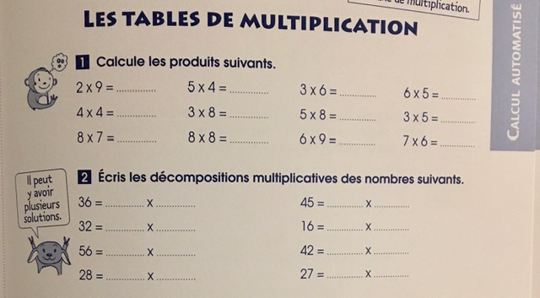

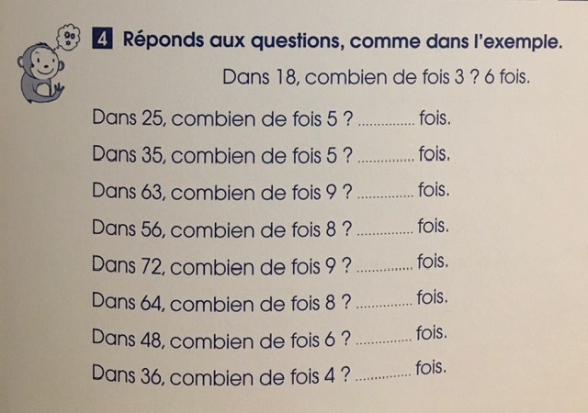

HISTOIRE
Nous continuons notre progression dans l’Histoire de France. Nous travaillerons sur ce thème en plusieurs parties.
- Observe attentivement le document suivant et réponds aux questions du manuel d’Histoire. (La frise chronologique est en deux parties).

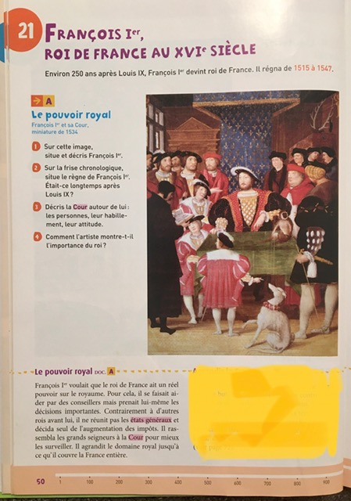
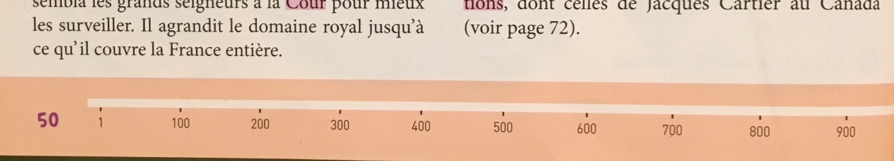
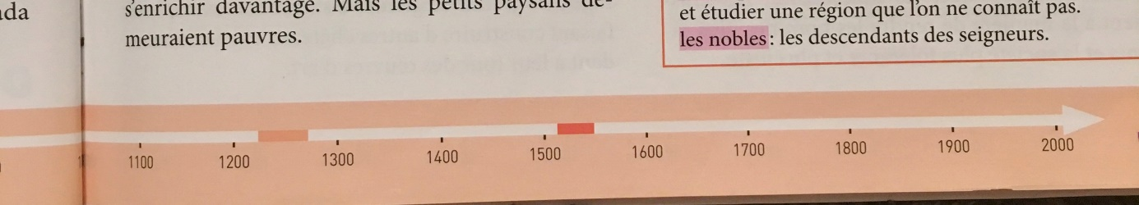

HERMES Épisode 57 Où l’on voit le désespoir d’une mère.

- Qui a enlevé Perséphone ?

- Pour quelle raison ?

- Pourquoi Zeus refuse-t-il la demande d’Hadès ?

- Qui annonce à Déméter où est retenue sa ﬁlle ?

- Que décide Déméter en apprenant que Zeus a laissé faire Hadès ?

